Мастер-класс
«Развивающие игры для
сенсорного развития детей»
во второй группе раннего возраста

Воспитатель: Сизова Татьяна Геннадьевна

2019
Мастер-класс
«Развивающие игры для
сенсорного развития детей»
во второй группе раннего возраста
Для того, чтобы наши дети гармонично росли и получали грамотное воспитание необходимо уделять особое внимание сенсорному развитию ребенка с ранних лет жизни.
Сенсорное развитие ребенка – это развитие его восприятия и формирования представлений о важнейших свойствах предметов, их форме, цвете, величине, положение в пространстве, а также запахе и вкусе. Период первых трех лет – наиболее интенсивного психического и физического развития малышей. Успешность умственного, физического, здорового развития наших детей в большей степени зависит от уровня сенсорного развития, т. е. от того, насколько ребенок слышит, видит, осязает окружающий мир.
В своём проекте я хочу особое внимание уделить играм, которые помогают деткам выучить четыре основных цвета, которые положено знать в раннем возрасте и если они уже знают цвета, то закрепить эти знания, а так же развитие мелкой моторики рук.
Актуальность:
Значение сенсорного воспитания состоит в том, что оно:
- является основой для интеллектуального развития;
- развивает наблюдательность;
- позитивно влияет на эстетическое чувство;
- является основой для развития воображения;
- развивает внимание;
- дает ребенку возможность овладеть новыми способами предметно-познавательной деятельности;
- обеспечивает усвоение сенсорных эталонов;
- обеспечивает освоение навыков учебной деятельности;
- влияет на расширение словарного запаса ребенка;
- влияет на развитие зрительной, слуховой, моторной, образной и др. видов памяти.
Для развития сенсорных способностей малышей используются дидактические игры, так как ребенок в раннем возрасте познаёт мир именно через них, так ему проще и интересней.
Цель проекта:
обеспечивать накопление представлений у детей младшего возраста о форме, цвете, величине предметов, их свойствах.
Задачи проекта:
• Формировать представления о цвете, форме, величине предметов;
• знакомство с дидактическими играми и правилами этих игр;
• воспитывать познавательный интерес, любознательность;
• упражнять в установлении сходства и различия между предметами;
• развивать мелкую моторику рук;
• оказание помощи воспитателям в изготовление дидактических игр для развития сенсорных способностей детей.

1 Игра «Цветочная поляна»
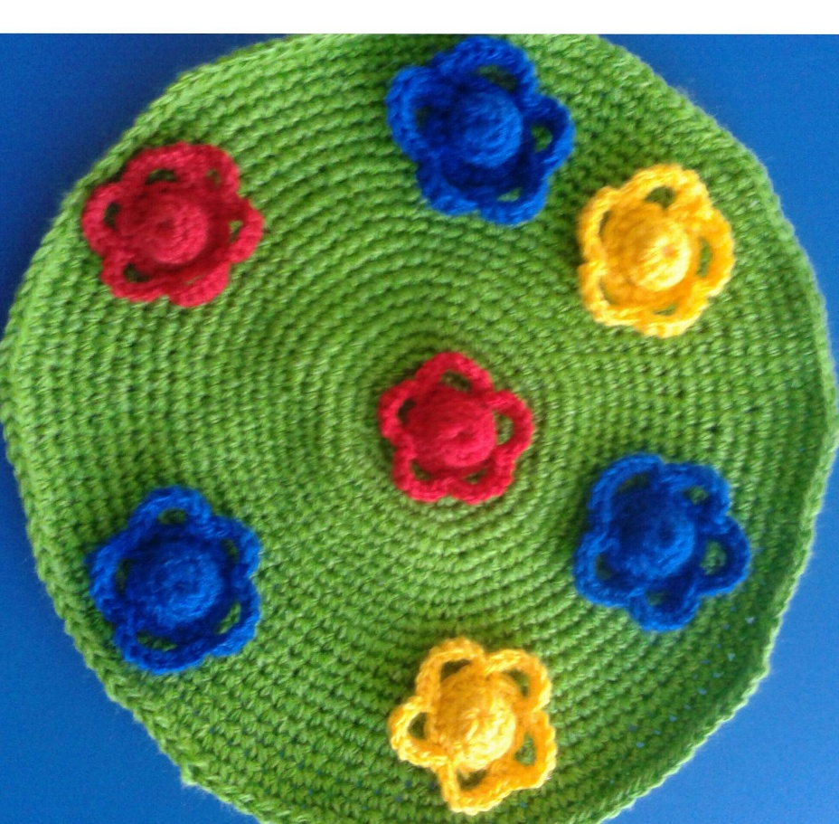

Цель: Развитие мелкой моторики рук и закрепление знания цветовой гаммы.
Игра представляет собой вязанное круглое поле, зелёного цвета в виде поляны. К данной поляне пришиты так же вязанные крючком разноцветные пуговицы, которые в данной игре являются сердцевинками цветов, и отдельно сами цветочки.
Задача: Детки должны подобрать по цвету цветочек, чтобы он совпадал с цветом сердцевинки и надеть цветочек на неё.
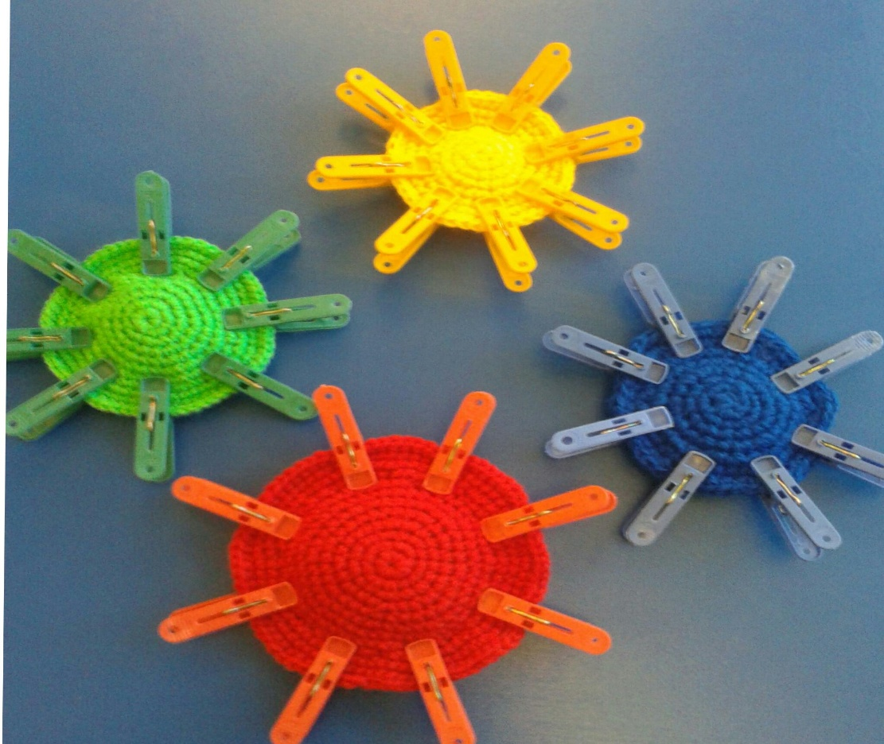
2 Игра «Цветы»

Цель: Развиваем пальчики малышей, учимся ими надавливать. Развиваем координацию обеих рук и закрепляем познание цветов.
Игра представляет собой вязанные крючком разноцветные кружочки и той же цветовой гаммы прищепки.
Задача: Ребята должны правильно подобрать по цвету прищепки и при помощи нажатия кончиками пальцев на них прицепить их к кружочку. В итоге получается красивый, яркий цветочек.

3 Игра «Разноцветная гусеница»
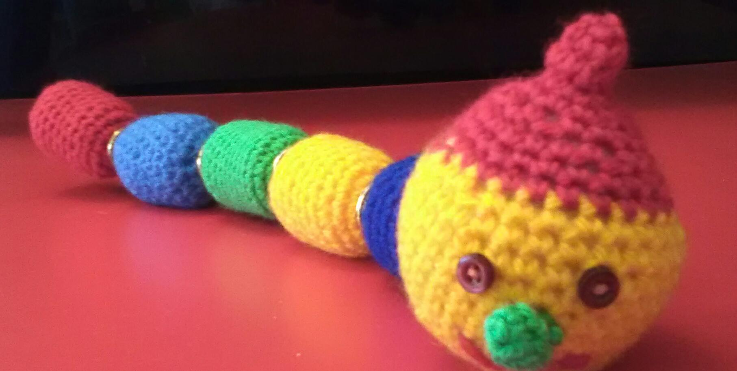
Цель: Изучение цвета, формы, понятие длинный и короткий, много и мало. А так же развитие мелкой моторики рук и развитие речи.
Игра представляет собой многочисленные разноцветные сегменты овальной формы и один сегмент круглой формы, которые скрепляются между собой кнопками, предназначенными для одежды.
Задача: Малышам нужно собрать гусеницу в любой последовательности или в той последовательности, какую ему определил воспитатель.

4 Игра «Веселые мячики»
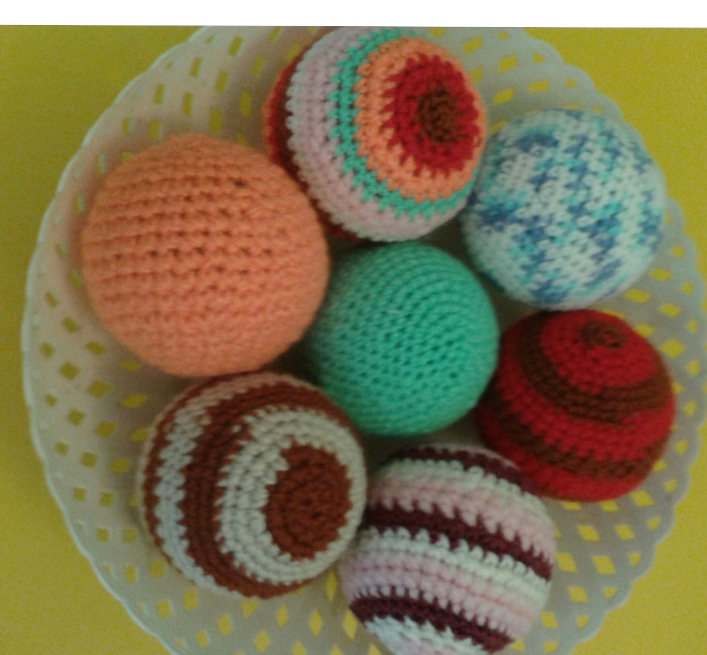
Цель: Дети отрабатывают броски мячей правой и левой рукой.
Игрушка представляет собой небольшой, разноцветный, круглый мяч, который удобно взять в руку, он не выскальзывает.
Задача: Малыши играются в мячики и при этом учатся кидать поэтапно то правой, то левой рукой.
Развивающие игры очень важны для правильного развития наших малышей. И мы должны стремиться, чтобы разнообразить эти игры.

